“云南尽头，是西双版纳”
——2026西双版纳·疗休养5日
出发日期：7月25-29日
 推荐理由：
西双版纳位于我国西南边陲，是中国云南省最南端的一个傣族自治州。它是一个以热带雨林风光和浓郁少数民
族风情闻名于世的旅游胜地。得天独厚的气候条件孕育了独特迷人的热带雨林风光，历史悠久的传统建筑承载着和
而不同的少数民族风情。曲径满目青翠，古寺金碧辉煌，西双版纳热烈的阳光眷顾着每一位到访的旅人。

⊙ 行程安排：
参考行程：
第一天 | 上海 西双版纳（飞行约3.5小时） 酒店（车程约30分钟）  参考航班：浦东-版纳KY3122（19:15-23:00）  下午15:30毓华学校集合出发，前往上海浦东机场乘机飞西双版纳，抵达后导游接机，入住酒店休息。  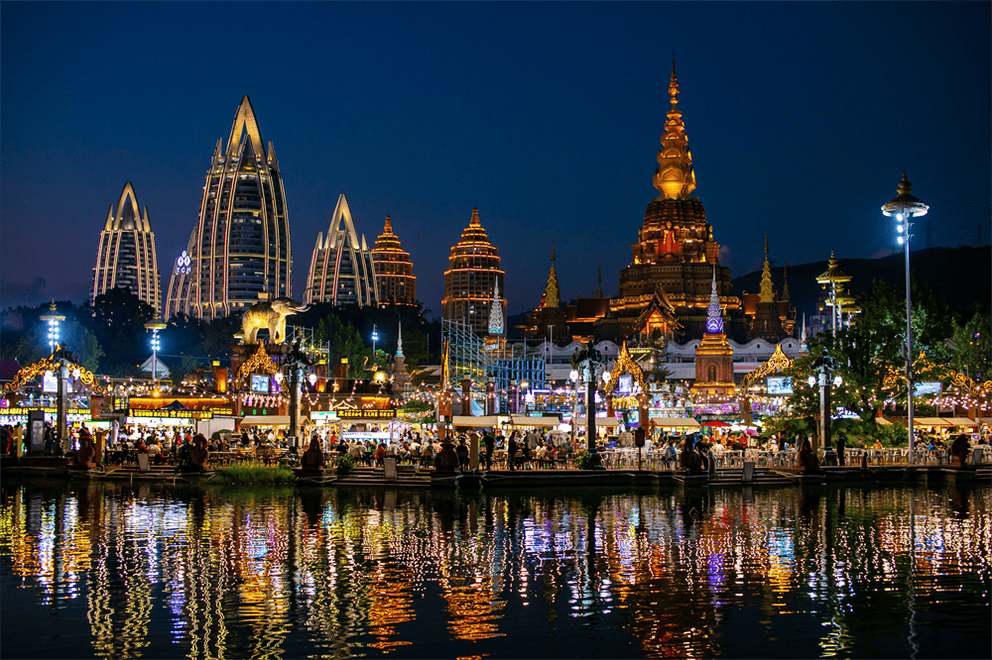
第一天 | 住宿：西双版纳 | 用餐：晚
第二天 | 酒店 中科植物园（约1小时） 傣族园（约30分钟） 酒店  上午：乘车至乘车前往5A景区-【中科植物园 门票自理80+电瓶车50元/人】（游览时间约2.5小时）勐仑植物园又叫西双版纳热带植物园。流到这里的澜沧江支流——罗梭江刚好拐了一个弯，把陆地围成一个葫芦形的半岛，人们就把它叫做葫芦岛，植物园就建在岛上。在这里每一口呼吸都是植物的清香，绞杀榕、树瀑布、巨型板根等多种奇特自然景观。  下午：乘车前往【傣族园 门票自理45+电瓶车60元/人】（游览2小时）由五个保存最完好的傣族自然生态村寨群落组成，园内五寨连珠，绿树掩映，竹楼环抱，梵音缭绕，浑然天成，旖旎的亚热带庭院风光，神奇的佛教文化，花果飘香的世外桃源，素有孔雀羽翎之美称，是傣家人的“勐巴拉娜西—人间天堂”；体验自然、古朴、优美、浓郁的傣家生活，参观傣家小竹楼；观赏民族手工艺；参观佛寺、欣赏纯真的傣族歌舞及大型泼水活动。  晚餐后入住酒店休息。  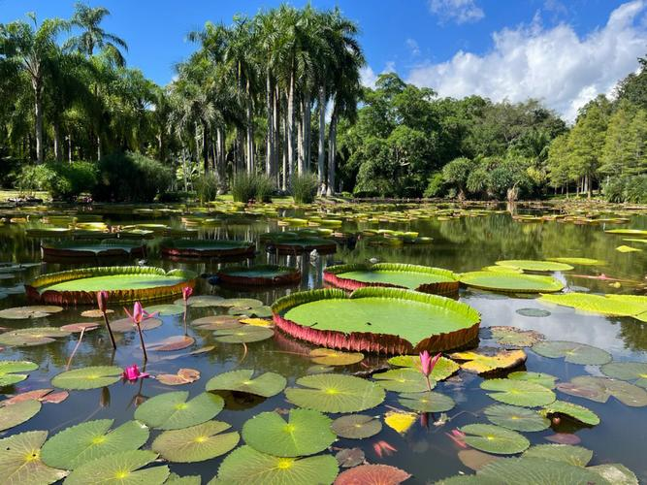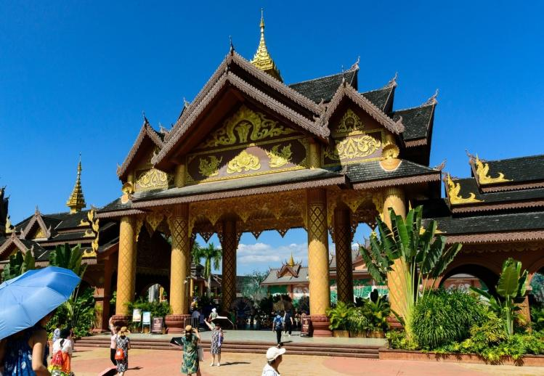
第二天 | 住宿：西双版纳 | 用餐：早、中、晚
第三天 | 酒店 原始森林公园（约30分钟） 酒店  上午：乘车前往【原始森林公园 门票自理45+电瓶车60元/人】（游览时间 2 小时），园内融汇了独特的原始森林自然风光和迷人的民族风情，突出体现了“动物表演、孔雀放飞、爱伲抢亲、沟谷雨林”四大主题，在沟谷雨林悠然漫步，感受雨林环抱中的绿色生活。  下午：乘车前往西双版纳最古老的公园【曼听公园 门票自理40元/人】（参观约 2 小时），有保存完好的500多株古铁刀木林及植被，是个天然的村寨式公园，以前是傣王御花园， 已有1300多年的历史。  参观【总佛寺】，傣语称“洼坝吉”，意思是像揭答林给孤独园一样美丽，幽静的森林道场。相传是从缅甸来弘法的两位南传佛教僧人于公元7世纪中期发起兴建的，迄今已有1000多年的历史，是西双版纳建立最早的南传佛教寺院之一，历史悠久，法缘深厚。  晚上 ：游览【告庄双景】告庄的夜市琳琅满目，是游客的聚集地。  之后入住酒店休息。  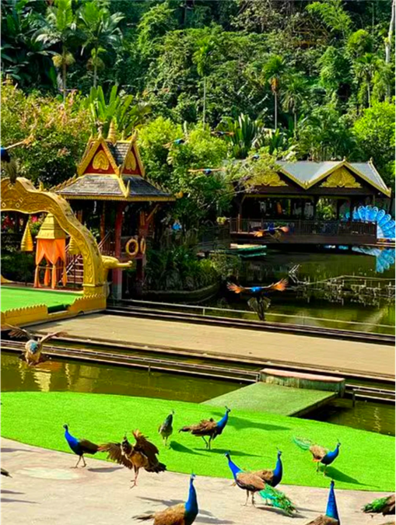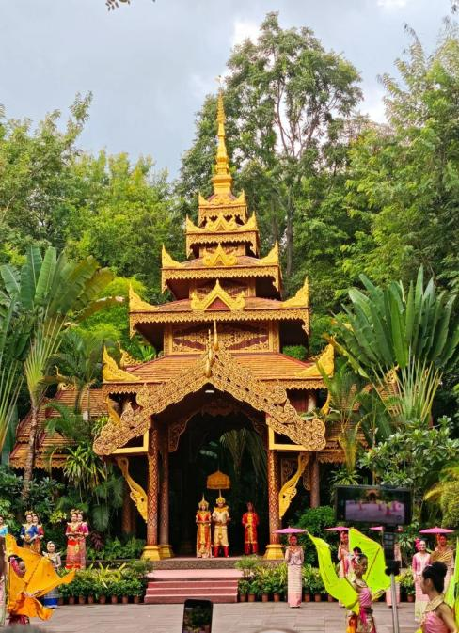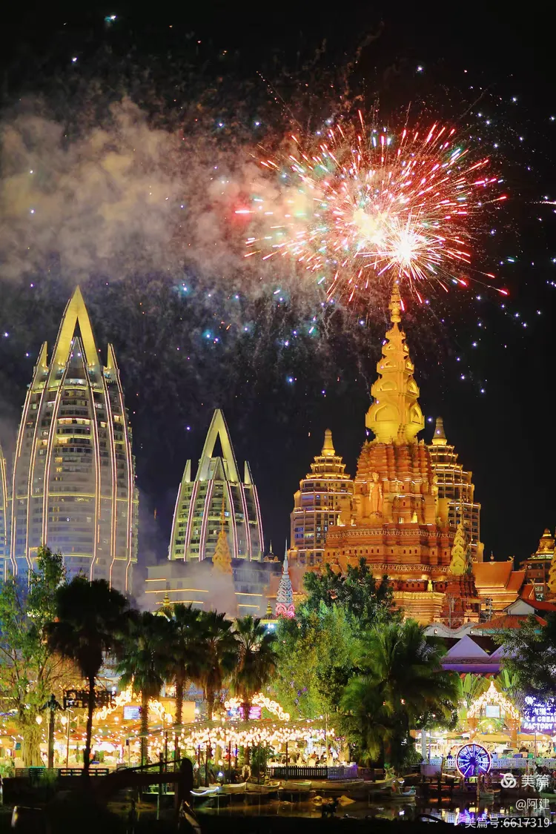
第三天 | 住宿：西双版纳 | 用餐：早、中、晚
第四天 | 酒店 曼贺纳村寨 野象谷（约40分钟）酒店  上午：前往参观【曼贺纳村寨】（车程约30分钟，游览约2小时），观最具傣族特色的傣式竹楼，听傣族小朴少介绍傣族传统的风土人情，风俗文化，到傣家做客，体验淳朴热情的傣族风情。  下午 ：乘车沿中国第一条热带雨林高速公路穿越热带雨林前往【野象谷景区 门票自理60元/人】（游览时间约 2 小时，索道单程50、人，不建议乘坐）是中国首家以动物保护和环境保护为主题的国家公园，被誉为“人类与亚洲野象沟通的桥梁”。这里不仅是大象的家园，也是热带雨林、南亚热带常绿阔叶林及众多珍稀动植物种群的栖息地。穿越热带雨林，观蝴碟馆、百鸟园、蟒蛇园。  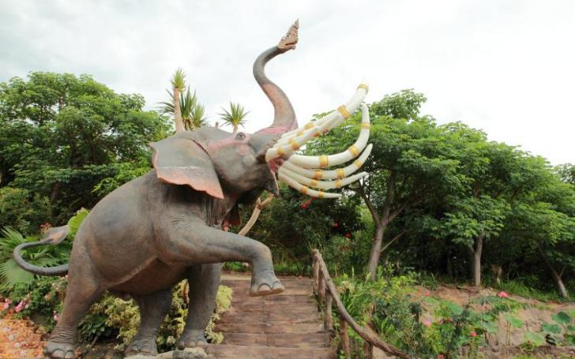  晚餐后入住酒店休息。  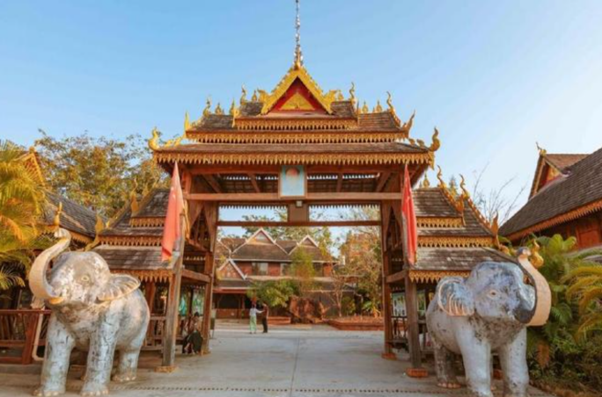
第四天 | 住宿：西双版纳 | 用餐：早、中、晚
第五天 | 版纳酒店花卉园 上海（飞行时间约3.5小时）  早餐后，打卡【花卉园 门票自理40+电瓶车60元/人】（车程约15分钟，游览约2小时），花卉分为百草园区、棕榈植物区、稀树草坪区、果树区和经济作物区等，园内有各种花卉及经济植物将近1000个品种，如果西双版纳的告庄西双景是热闹的烟火人间，热带花卉园就是藏在市区里的绿野仙踪，更有“惊喜”等着你适时根据航班时间前往西双版纳机场，西双版纳乘机返回上海浦东机场，结束疗休养旅程。  参考航班：版纳-浦东 KY3121 (14:30-18:10)  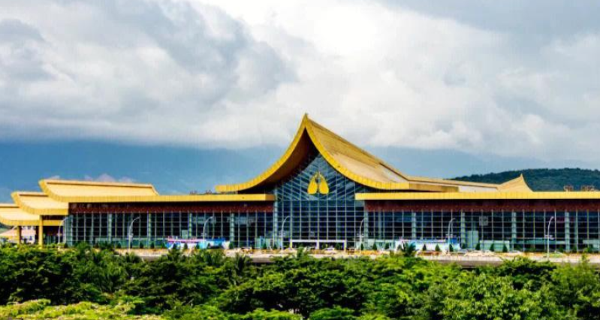
第五天 | 住宿：无 | 用餐：早、中
酒店介绍：温德姆至尊酒店(西双版纳热带花卉园曼听公园店) 携程5钻
酒店是温德姆品牌旗下凸显尊贵的黑标牌酒店。酒店坐落于景洪市金版纳尚城商圈中心位置，集购物美食、娱乐休闲、旅游社交等功能为一体。毗邻曼听公园，热带花卉园、曼景兰大佛寺、曼听花园等景区，地理位置优越，交通便利。是您到西双版纳感受生动绚丽的热带风情、探寻西双版纳神秘与美丽的民族风情的理想之选。
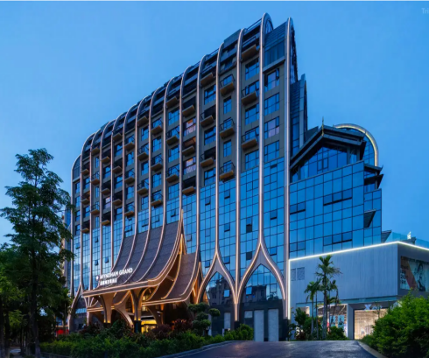 | 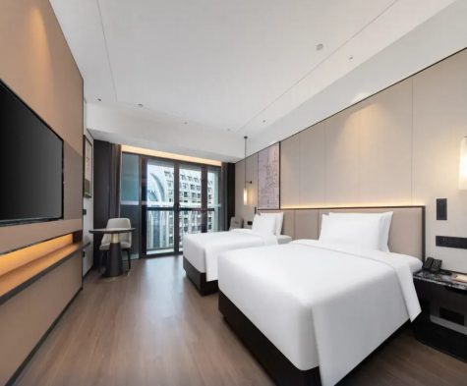 | 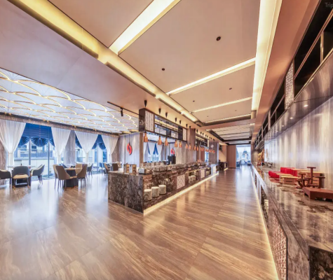
酒店外观 客房展示（高级双床房） 酒店餐厅

